电子科技大学2016-2017学年第二学期期中考试 A卷
考试科目： 电磁场理论 考试形式： 闭卷 考试日期： 2017 年 月 日
本试卷由三部分构成，共八页。考试时长：120分钟 注：可使用非存储功能的简易计算器
题号 | 一 | 二 | 三 | 四 | 五 | 六 | 七 | 八 | 合计
得分

一、填空题（共20分，每空1分）
得 分

- 在有限的区域V内，任一矢量场由它的 散度 、 旋度 和 边界条件 （即限定区域V的闭合面S上的矢量场的分布）惟一地确定。

- 在各项同性、线性、均匀导电媒质内部可能存在 传导 电流和 位移 电流，在它表面可能存在 感应 电流。

3. 静电荷产生的电场称为 静 电场，变化磁场产生的电场称为 涡旋 电场，它们分别是电场的 无旋场 部分和 无散场 部分。

4. 分析恒定电场的基本微分方程是 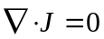和 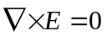，由此引入了电位概念，并导出电位的偏微分方程。

5. 在连续介质内部，电磁场的运动规律可以用麦克斯韦方程组的四个微分方程表示，它们分别是： 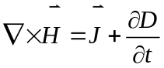 、 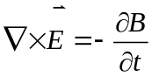 、 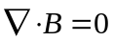 和 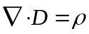 ，在两种介质的分界面；电磁场的运动规律可以用四个边界条件表示，它们分别是： 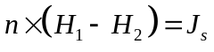 、 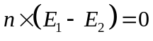 、 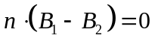 和 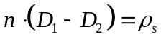 。

二、选择题（共20分，每空2分）
得 分
0

1、 若是任意的矢量场，则下列等式一定成立的是（ A ）。
A． 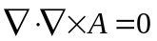 B． 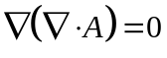 C． 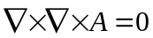

2、试确定静电场表达式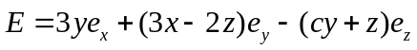 中，常数c 的值是（A ）。
A. B. C.

3、空气中某一球形空腔，腔内分布着不均匀的电荷，其电荷体密度 与半径 成反比，则空腔外表面上的电场强度（ C ）
A. 大于腔内各点的电场强度 B. 小于腔内各点的电场强度 C. 等于腔内各点的电场强度

4、关于麦克斯韦方程组，下列说法正确的是：（ C ）。
A． 麦克斯韦方程组适用于一切电磁现象。
B． 麦克斯韦方程组独立于电荷守恒定律。
C. 麦克斯韦方程组的四个方程并不都是独立的。

5、已知在电导率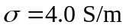、介电常数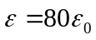的海水中，电场强度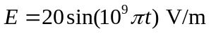，则位移电流密度为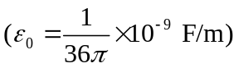为（ C ）。
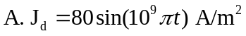
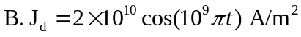
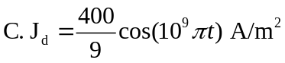

6、高斯通量定理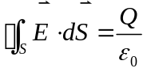 中，高斯面上任一点的电场强度是（ C ）。
A. 闭合面内的电荷产生 B. 闭合面外的电荷产生 C. 闭合面内、外的所有电荷共同产生

7、板间介质为空气，板间距离为 的平行板电容器，两板分别与恒定电压源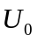 的两极相连，设此时电容器极板间电场强度为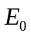。现将该电容器的一半空间填以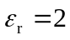 的电介质，且保持介质分界面与极板平面平行，忽略端部的边缘效应，此时，在电容器极板间，（ B ）。
A. 空气中的电场强度为，介质中的电场强度为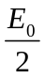
B. 空气中的电场强度为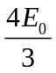，介质中的电场强度为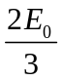
C. 空气中的电场强度为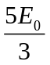，介质中的电场强度为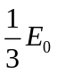

8、介电常数和电导率分别为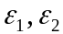和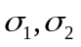的两种导电媒质，当其中通有恒定电流时，则分界面上的电荷面密度为（ B ）。
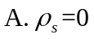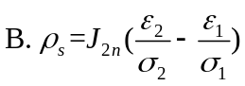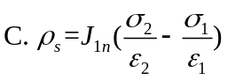

9、根据恒定磁场中磁感应强度、磁场强度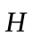与磁化强度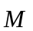的定义可知，在各向同性媒质中，（ A ）。
与 的方向一定一致， 的方向可能与一致，也可能与相反
、 的方向可能与一致，也可能与相反
磁场强度的方向总是使外磁场加强。

10、在平行平面场中，两种导磁媒质的分界面分布有线电流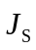，则在分界面处磁矢位和磁场强度 的连续( 或突变) 情况为：（ B ）。
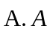 连续，的切向分量连续
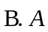连续，的切向分量不连续
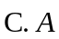不连续，的切向分量连续

得 分

三、计算题（共60分，每题15分）

1、无限长均匀线电荷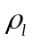位于坐标系z轴上，计算它所激发的静电场的静电位和电场强度。
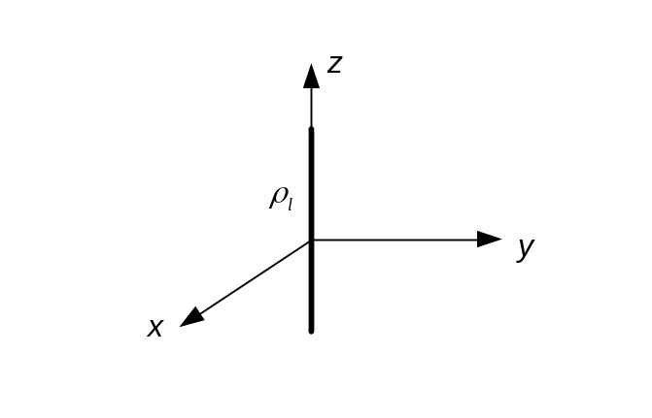
解：利用高斯通量定理计算静电场的电场强度
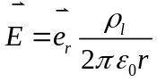
选择距离线电荷处为电位参考点，利用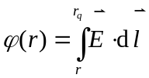 计算电位函数。
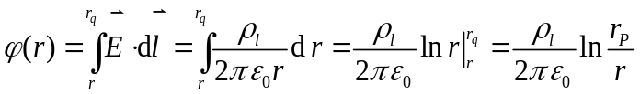

2、球形电容器的内导体半径为，外导体的半径为，其间填充介电常数的电介质。已知外导体接地，内导体的电位为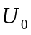。求：（1）写出内外导体间静电位满足的边值问题；（2）通过求解（1）中的边值问题计算静电位分布；（3）由（2）结果结合边界条件计算内外导体所带电荷。备注：
圆柱坐标系的拉普拉斯运算： 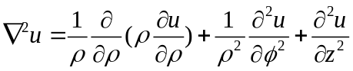
球坐标系中的拉普拉斯运算： 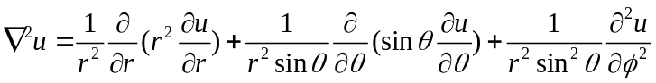
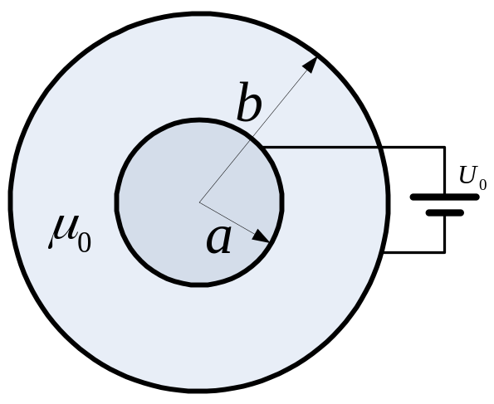
解（1）内外导体间静电位满足的边值问题为
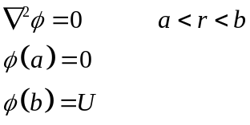
静电位是球对称的， 只是的函数， 所以上述边值问题又可以写为
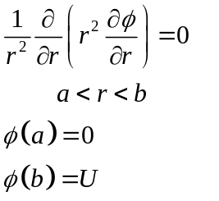
（2）拉普拉斯方程的通解为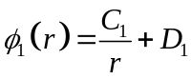，带入边界条件中，有
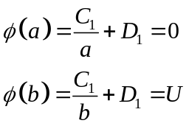
两个方程联立求解，有
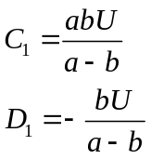
因此，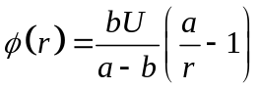
（3） 在内导体表面，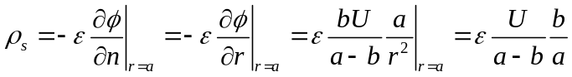
内导体上，总电荷为：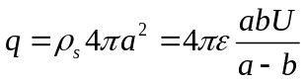
在外导体内表面 ，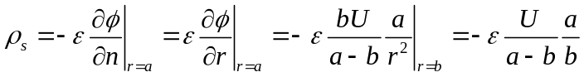
外导体上，总电荷为：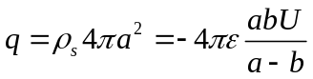此处球面面积应为4πb²

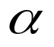
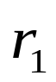
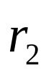
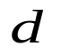
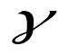
3 在一块厚度的导电板上， 由两个半径为和的圆弧和夹角为的两半径割出的一块扇形体，如题3.30图所示。求：（1）沿厚度方向的电阻；（2）两圆弧面之间的电阻；沿方向的两电的电阻。设导电板的电导率为。
题3.30图
（每一问均有3种求法，假定电流已知或电压已知，
或先定义位函数满足的拉普拉斯方程，再根据第一类边界条件
求解出电位，再求电场，进而求出两极间电流）
解 （1）设沿厚度方向的两电极的电压为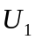，则有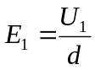
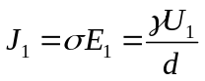
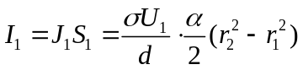
故得到沿厚度方向的电阻为
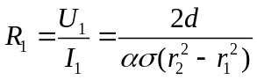
（2）设内外两圆弧面电极之间的电流为，则
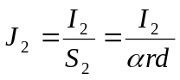
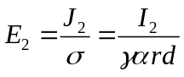
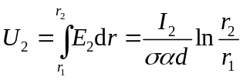
故得到两圆弧面之间的电阻为
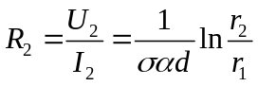
（3）设沿方向的两电极的电压为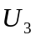，则有
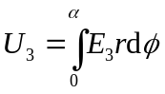
由于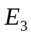与无关，所以得到
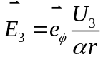
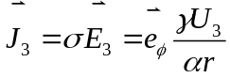
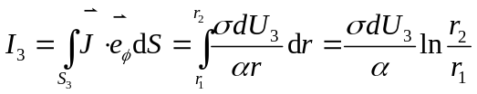
故得到沿方向的电阻为
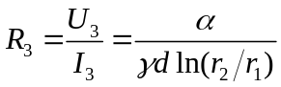

4、计算同轴线单位长度的同轴线的电感，其内导体半径为a ，外导体的内半径为b，外导体的厚度可忽略不计，内、外导体之间是聚乙烯，磁导率为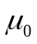；内、外导体材料一般是金属铜，磁导率也是。
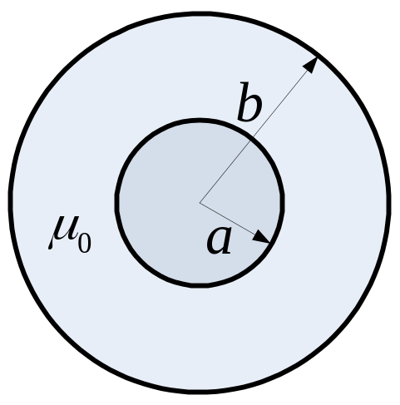

解：设同轴线中的电流为，根据安培环路定律求得内导体中任一点的磁感应强度为
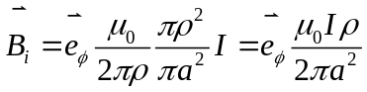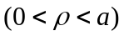
穿过由轴向为单位长度、宽为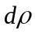构成的矩形面积元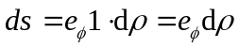的磁通为
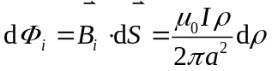
因为与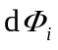这一部分磁通相交链的电流不是导体中的全部电流，而只是的一部分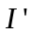，两者的关系为
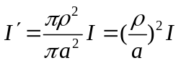
所以，与相应的磁链为
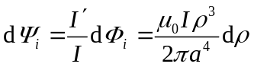
内导体中单位长度的自感磁链总量为
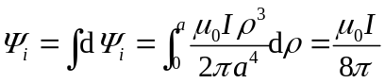
由此得到单位长度的内自感
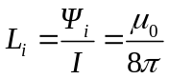
在内、外导体之间，由安培环路定律可得到任一点磁感应强度为
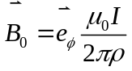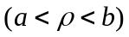
故
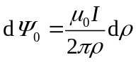
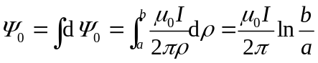
由此得到单位长度的外自感
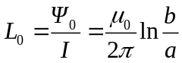
同轴线单位长度的自感为
